Sistematización Inventario KLIMATIZAR COLOMBIA SAS

ADSI

Análisis y Desarrollo de Sistemas de Información

Ficha

1091516 - Grupo2

Miembros del grupo 1

Juan José

Juan Andres

William Ardila

Michael Pinzón

Jorge Canchón

Sergio Ávila (líder)

# **Instrumentos de recolección de información:**

**Objetivos y Misiones:**

* El objetivo de cada instrumento de recolección de datos era proporcionar cierta información sobre la empresa sus falencias y sus virtudes. Cada instrumento contaba con un propósito, aclarar, despejar, guiar e informar el estado actual de la empresa.
* **Nuestro grupo utilizo varios instrumentos de recolección, Entre ellos se encuentra:**

Entrevista informal:

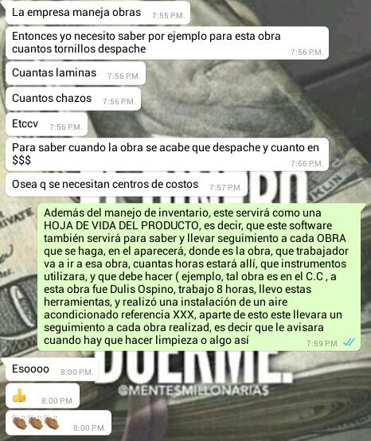

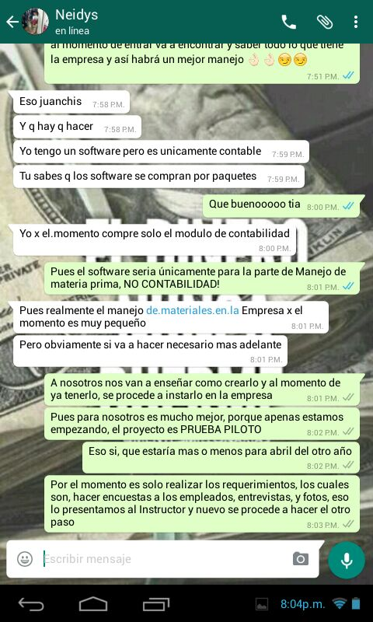

1. Encuestas a los empleados de la empresa y gerente:

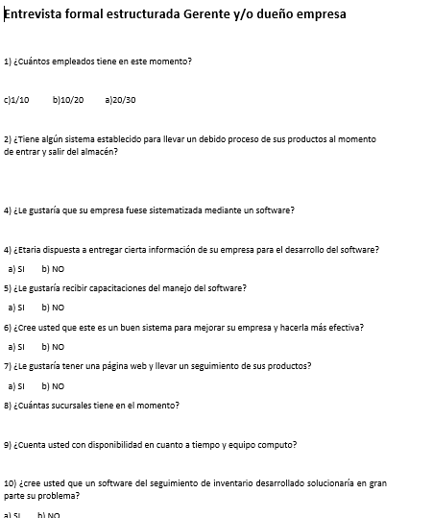

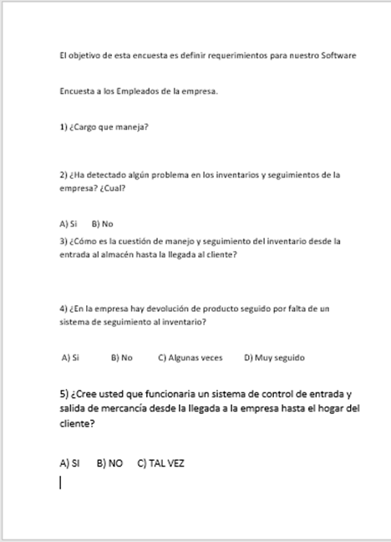

1. Fotos e imágenes:

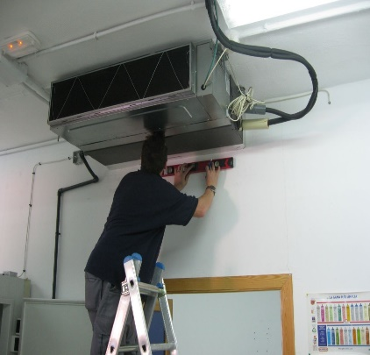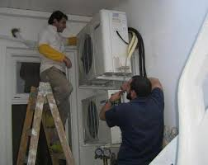

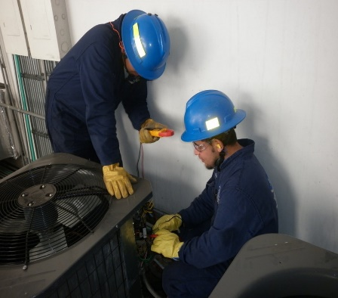 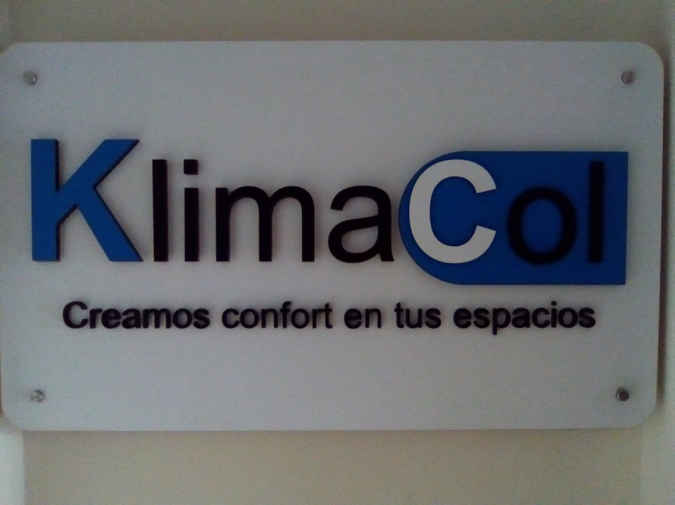

**-Informe de resultados:**

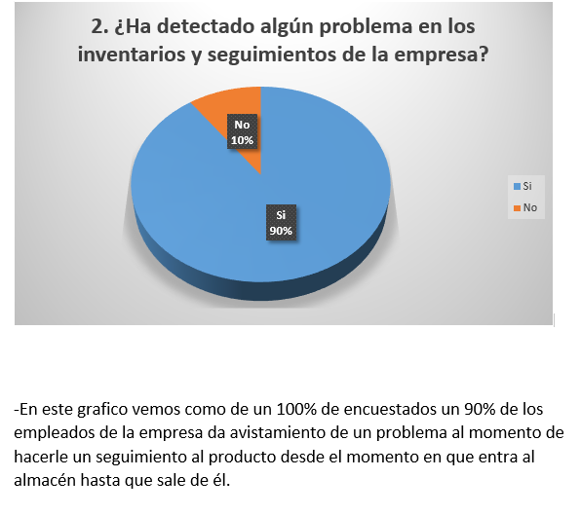

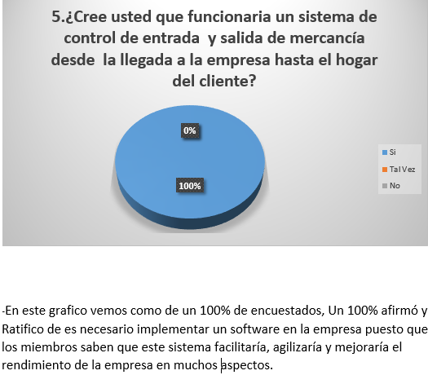

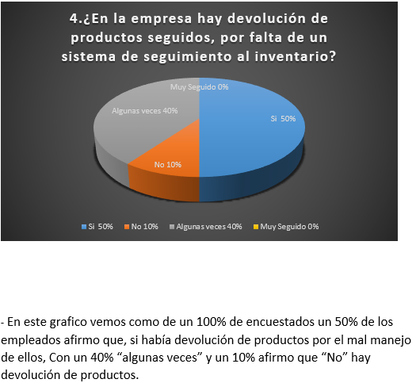

**Conclusión:**

* Gracias a la colaboración de los miembros de la empresa, proporcionando parte de su tiempo, fotos y preguntas, se detectaron sus problemas, llegando a una posible solución mediante un software.

Entrevista: La misión de esta fue la base de nuestro trabajo, puesto gracias a los datos suministrados por el gerente, Se comenzó la planificación e investigación del problema.

Encuestas: Al momento que ya teníamos nuestro problema base, Hicimos las encuestas al Gerente y Empleados de la empresa, Este instrumento nos brindó aún más datos, donde poco a poco fuimos revelando y encontrando más información, que la entrevista no nos había brindado.

Fotos e imágenes: Este instrumento nos brindó mucha más información sobre la imagen de la empresa, nos mostró la funcionalidad, los productos y proyectos, el modo de trabajo que día a día tiene la empresa.

Gráficas y tabulaciones: Mediante este instrumento completamos nuestra investigación con los últimos datos que nos faltaban aclarar y descartar. Ya con una visión y con ideas claras de los diferentes problemas que en la empresa se desarrollan.

Informe de resultados

Este informe se ha elaborado con la información obtenida a través de un cuestionario, con un total de 10 preguntas algunas ellas obligatorias y otras optativas, Se ha diseñado específicamente para los empleados y gerente en el proceso de Elaboración.   La encuesta se estructura en cuatro grandes bloques, Entrevista informal, encuestas, tabulación e imágenes y fotos. Cada uno de ellos contiene varias preguntas y proporciona información sobre la problemática de la empresa, pero siempre relacionado con la actividad de la empresa KLIMA-COL en el proceso de inventarios solucionado mediante el Kardex, ficha técnica de los proyectos y sus respectivos reportes.

Orden de compra

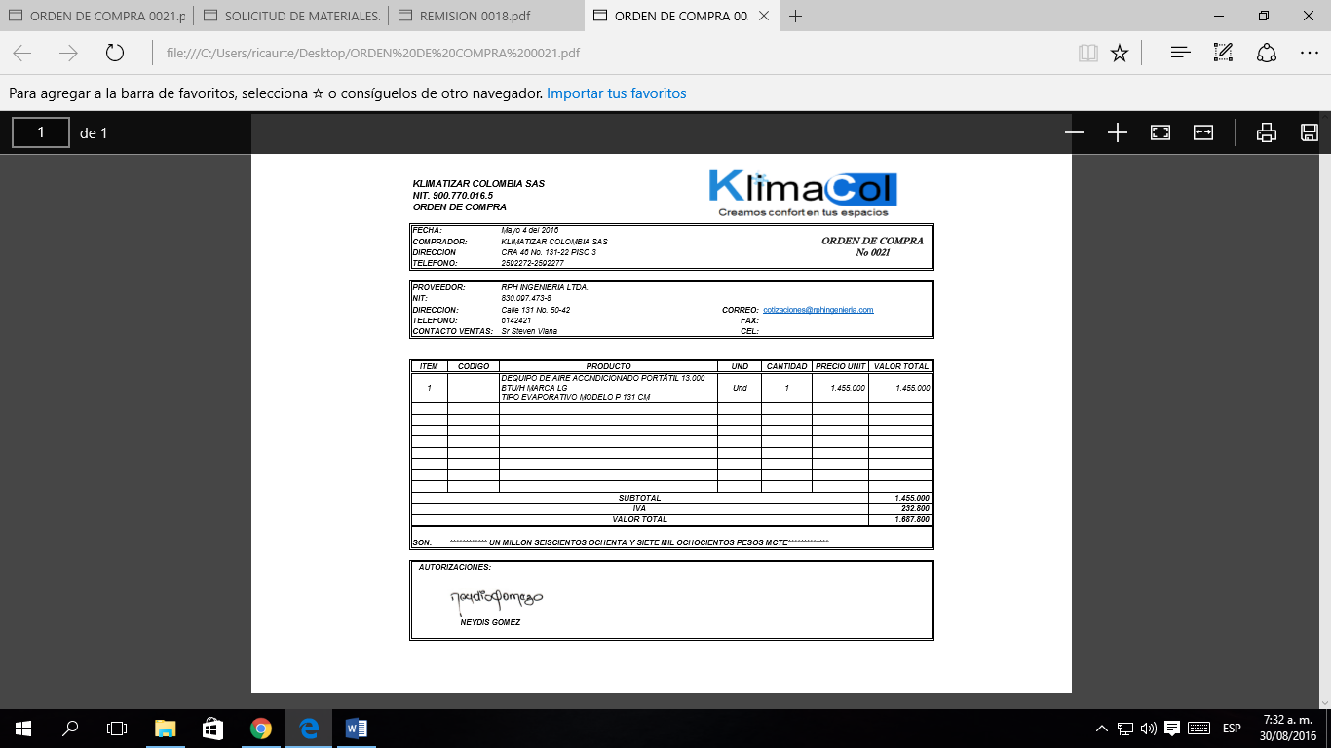

Remisión

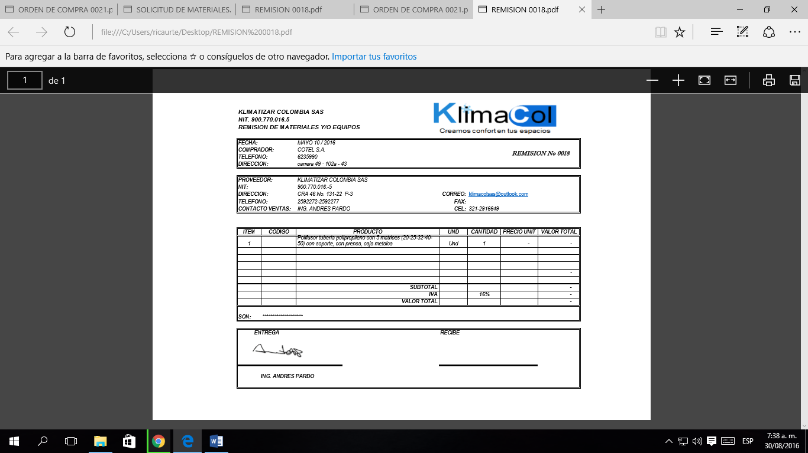

Solicitud de materiales

